Kedves Fehérvári Iskolások!

Szeretettel várunk Benneteket a városi táborokba!
Székesfehérvári Gyermek és Ifjúsági Tábor
(Velence, Régiposta u. 1)
I. turnusa (2013. július 7. – július 12.)
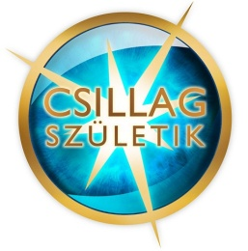
Ebben a turnusban elsősorban azokra számítunk, akik szeretnék kipróbálni, vagy megmutatni tehetségüket az előadó művészet terén, és szívesen szerepelnének a tábor résztvevői és szüleik előtt. A tábori ,,Csillag születik” során bármilyen különleges tudományodat bemutathatod, akár már itthon is készülhetsz rá. Igyekszünk mindenkinek szereplési lehetőséget biztosítani, melyre hozzáértő pedagógusok készítenek fel.
Aki kevésbé szeret szerepelni, de szívesen kíséri végig egy előadás létrejöttének folyamatát, részt vehet a díszletek jelmezek elkészítésében, énekelhet, zenélhet, rendező-asszisztensként is segédkezhet, részt vehet az érdekes játékokban. Ha tudsz gitározni, ne hagyd otthon a hangszered, az esti közös énekléseknél jól jöhet. Péntek délután, a táborzáró előadáson szüleiteket is szeretettel látjuk.

A II. turnusa (2013. július 14. – július 19.)
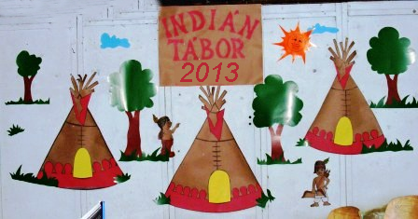
Megint az indiánok veszik birtokba a tábort. Ide olyanokat várunk, akik nem rémülnek meg a nagy varázslótól és a bátorság próbától. Ha szeretnéd megismerni a prérin lakó indiánok életformáját, szívesen készítesz velünk indián használati tárgyakat bőrből, gyöngyből, természetes anyagokból, gyere el közénk. Kipróbálhatod ügyességedet azokkal az eszközökkel, amivel az indián gyerekek fejlesztették vadász-tudásukat. Megismerkedhetsz indián dalokkal, zenével, játékokkal, az indiánok jelbeszédével, sok érdekes kaland vár, még törzsfőnök is lehetsz.
Jól teszed, ha olvasol egy indián regényt, vagy nézel egy indiános filmet, mielőtt elindulsz a táborba. Egyet kérünk, a tábor idejére süllyeszd el a telefonodat és légy igazi indián!

A III. turnusa (2013. július 21. – július 26.)
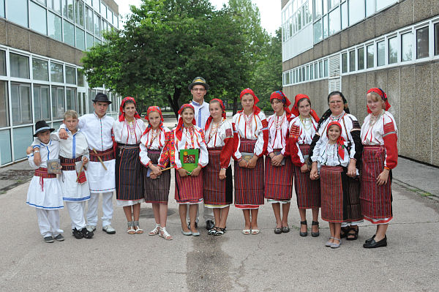
Akik velünk táboroznak, összebarátkozhatnak olyan gyerekekkel, akik a határon túlról, Erdélyből (Kibédről) és Moldvából (Pusztináról) érkeznek hozzánk. Kézműves foglalkozások és sok közös játék mellett egy mesét is megelevenítünk. A Magyar Örökség díjas Nyisztor Ilona és tanítványai révén megismerhetitek a csángó magyarok dalait, táncait, viseletét, és az erdélyi gyerekek is bemutatják szülőhelyüket, viseletüket, szokásaikat. A tábor zárásaként a vendégek a székesfehérvári gyerekekkel közös műsorban mutatkoznak be a fehérvári közönségnek. Az előadás helyszíne a Szent István terem, időpontja pedig július 26.. péntek, 17.00 óra lesz. Ide a táborozó gyerekek szülein kívül várunk minden érdeklődőt. Az előadás során lehetőség lesz a pusztinai Magyar Ház támogatására is, ahol a csángó gyerekek magyarnyelvű oktatása zajlik.

Az időjárástól és a tó vízminőségétől függően természetesen mindhárom turnusban sort kerítünk strandolásra is.
Mindhárom turnusban vasárnap 16.00-17.30-ig történik a beérkezés, első étkezés a vacsora.
Pénteken utolsó étkezés az ebéd, és délután kell majd elhagyni a táborhelyet, kivéve a III. turnust, ahol pénteken az előadás zárja a tábort.

A tábor térítési díja 11350 Ft/6 nap.

A velencei táboros blog elérhetősége: http://nyaritabor-velence.blogspot.hu/

Napraforgó Városi Napközis Tábor
(Bregyó-közi Sport Centrum)

A városi napközis tábor is gazdag programmal, remek nevelőkkel vár Benneteket!
A változatos sportolási lehetőségek, sokféle kézműves és ismeretterjesztő foglalkozás mellett, a Városi Képtár és a Hetedhét Játékmúzeum interaktív programjain is részt vehettek. Kánikula idején, a székesfehérvári strandon és a tábor árnyas fái alatt nyerhettek enyhülést. A hetente egyszer a Vörösmarty Mihály Általános Iskola aulájában remek előadók szórakoztatnak Benneteket.
Emellett a tábor területén, lehetőség van pihenésre, társasjátékokra, kötetlen kikapcsolódásra is.

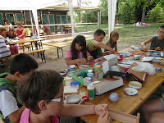
Turnusok időpontjai:
I. turnus – 2013. július 1. – július 5.
II. turnus – 2013. július 8. – július 12.
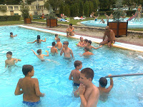
III. turnus – 2013. július 15. – július 19.
IV. turnus – 2013. július 22. – július 26.
V. turnus – 2013. július 29. – augusztus 2.
I. turnus – 2013. augusztus 5. – augusztus 9.

A napközis táboros blog elérhetősége: http://nyaritabor-szfv.blogspot.hu/
A tábor térítési költsége a mindenkori napközis térítési díj.
